**..../.... EĞİTİM ÖĞRETİM YILI  
8. SINIF 2. DÖNEM PERFORMAN- PROJE ÖDEVİ**

|  |  |
| --- | --- |
| 1 | – Dinimizin kültürümüz üzerindeki etkileri (dil,edebiyat. örf adet,musiki …) |
| 2 | – Mübarek geceler ve bu geceleri nasıl değerlendirmeliyiz |
| 3 | – Çevremizdeki Dini ve Tarihi Eserleri Tanıma |
| 4 | – Yöremiz Kültüründe (Örf ve Adetlerimizde) Yer Alan Dini Motifler |
| 5 | – Musikimizdeki Dini Motifler |
| 6 | – Müslüman Türk Bilginler (Biyografi Çalışması) |
| 7 | – Mimarimizdeki dini motifler doğrultusunda Konya ve Ilgın’ı değerlendirin. |
| 8 | – Mevlana Celaleddin-i Rûmi’nin hayatını araştırarak Mevlevilik hakkında bilgi veriniz. |
| 9 | – Yunus Emre kimdir? Hayatını araştırarak yazınız. |
| 10 | – Ahmet Yesevi kimdir? Hayatını araştırarak Yesevilik hakkında bilgi veriniz. |
| 11 | – Mezhep nedir? Mezheplerin Ortaya Çıkışı ve Başlıca Mezhepler |
| 12 | – Tasavvuf nedir? Türkiye’de mevcut Tarikatlar nelerdir? |
| 13 | – İmam-ı Azam Ebu Hanife (R.A.) Kimdir? |
| 14 | – Dinlerin özelliklede İSLAMIN evrensel öğütleri |
| 15 | – İslam’daki Din Anlayışı farklılıklarının sebeplerini araştırarak yazınız. |
| 16 | – İmam Ebu Hanife kimdir? Hayatını ve kurucusu olduğu Hanefilik Mezhebini araştırarak yazınız. |
| 17 | – Hz.Ali(r.a.)’nin Hayatını araştırarak yazınız. |
| 18 | – Hz.Hasan ile Hz.Hüseyin(ra)’nin hayatlarını araştırarak yazınız |
| 19 | – Mübarek geceler ve bu geceleri nasıl değerlendirmeliyiz |
| 20 | – İslam’da temizlik ve ilamın temizliğe verdiği önem |
| 21 | – Kuranı Kerimde Hz.Muhamed (sav) |
| 22 | – Hz.Muhammed (s.a.v.)’in Örnek Ahlakı |
| 23 | – Ayetel Kürsi ve Anlamı |
| 24 | – Kur’an-ı Kerim ‘in konularını araştırarak birer ayatle örneklendiriniz? |
| 25 | – Dinimizin insan hak ve hürriyetlerine verdiği önem |
| 26 | – Hicretin İslam tarihindeki önemini anlatınız. |
| 27 | – Ergenlik Dönemi ve Sorunları nelerdir?Araştırınız.(Erkek ve Kızlar) |
| 28 | – Kadınlara Ait Özel Haller Nelerdir? Araştırarak Yazınız.(Kızlar.) |
| 29 | – Alkol-Uyuşturucu ve Korunma Yolları, |
| 30 | – Kuran’a göre Mü’minlerin özellikleri nelerdir? |
| 31 | – Kuran’a göre Münafıkların özellikleri nelerdir? |
| 32 | – Büyüklere Saygı, Küçüklere Sevgi Göstermekle ilgili Hadis ve Ayet Meallerini Derleyiniz? |
| 33 | – İslam Dininin Hayvanlara iyi Davranmak ve Çevreyi Korumakla ilgili öğütlerini yazınız? |
| 34 | – İslam’da Kul Hakkı kavramını araştırınız? |
| 35 | – Öldürmemek kavramının dinlere göre değerlendiriniz? |
| 36 | – Çalmamak kavramının dinlere göre değerlendiriniz? |
| 37 | – Yalancı Şahitlik Yapmamak kavramının dinlere göre değerlendiriniz? |
| 38 | – İyilik ve Yardımseverlik. kavramlarını dinlere göre değerlendiriniz? |
| 39 | – Temizlik kavramının dinlere göre değerlendiriniz? |
| 40 | – Doğruluk kavramının dinlere göre değerlendiriniz? |
| 41 | – Laiklik, Din ve Vicdan Özgürlüğünün Garantisidir. |
| 42 | – Dinde niçin zorlama yoktur araştırınız? |
| 43 | – Kur’an’dan , İslam’ın din özgürlüğüne verdiği önemi ayet ve hadislerde araştırınız? |
| 44 | – Atatürk’ün laiklik ilkesi ile ulaşmak istediği hedeflerin neler olduğunu araştırınız? |
| 45 | – İslam’da sabrın önemini araştırınız? |
| 46 | – İman nedir? Çeşitleri nelerdir? İnanç yönünden insanları değerlendiriniz? |
| 47 | – Niçin insan için ancak çalıştığının karşılığı vardır? |
| 48 | – Evrenin yasalarını araştırarak değerlendiriniz? |
| 49 | – Evrendeki düzen ve dengeyle ilgili gözlemlerinizi yazınız? |
| 50 | – Çalışmanın bireysel ve toplumsal faydaları nelerdir? |
| 51 | – Bilgisiz taklit neden taassuba götürür? |
| 52 | – Kur’an’a göre insanın özelliklerini araştırınız? |
| 53 | – Kur’an’da insanın yaratılışı ile ilgili ayet meallerini derleyiniz? |
| 54 | – Dinsel bağnazlığın zararları nelerdir? |
| 55 | – Örf ve adetlerimizde dini motifleri tespit ediniz? |
| 56 | – Hz. Peygamberin İsra ve Miraç Mucizesini ve hediyelerini yazınız? |
| 57 | – Milli Şairimiz Mehmet Akif Ersoy’un hayatı ve eserleri hakkında bilgi toplayınız? |
| 58 | – Dinlerdeki inanç sistemlerini değerlendiriniz? |
| 59 | – Danışarak iş yapmak niçin önemlidir? |
| 60 | – Allah (c.c)’nün 99 ismini yazarak kısaca açıklayınız? |
| 61 | – Allah’ın Zati ve Subuti Sıfatlarını açıklayarak yazınız? |
| 62 | – Namazın içinden ve dışından farzlarını açıklayarak yazınız? |
| 63 | – Abdest, Boy abdesti ve Teyemmümün yapılışlarını sünnete uygun yazarak bunlarla ilgili hadis meali derleyiniz? |
| 64 | – Kur’an’da Hz. Muhammed’in Özellikleri, |
| 65 | – Hz. Peygamberin Örnek Ahlâkı ve Şahsiyeti, |
| 66 | – Hz. Muhammed’in hoşgörüsü konusunda araştırma yapınız. |
| 67 | – Hz. Muhammed’in merhameti ve ondan alacağımız güzel örnekleri araştırınız. |
| 68 | – Hz. Muhammed (a.s)’in ahlak ile ilgili hadislerinin derlenmesi. |
| 69 | – İslam dininin özellikleri |
| 70 | – Kur’an-ı kerimin göre şeytanın kötülüğünden korunmayı araştırınız. |
| 71 | – Meleklerin özellikleri ve melek inancının fert ve toplum hayatına tesiri. |
| 72 | – Kur’an’da adı gecen melekler ve özellikler |
| 73 | – Şeytanın kötülüklerinden nasıl korunabiliriz? |
| 74 | – Kur’an-ı kerime karşı görevlerimizi araştırınız. |
| 75 | – Kur’an-ı kerimin gönderilişi ve kitap haline getirilmesini araştırınız. |
| 76 | – Ayeti kerime ve hadisi şeriflerle namazın insana kazandırdıkları |
| 77 | – Paylaşma ve yardımlaşma ibadeti olarak zekâtın önemi. |
| 78 | – Ayeti kerime ve hadisi şeriflerle zekatı, kimler kimlere verir ve zekatın önemi |
| 79 | – Mübarek geceler nelerdir ve nasıl değerlendirmeli? |
| 80 | – Kur’ân-ı Kerim’de ahlak ilkeleri. Batılı bilim adamları ve araştırmacıların, Kur’ân hakkındaki düşünceleri. |
| 81 | – İslamiyetin Temel Özellikleri |
| 82 | – Hristiyanlık dininin özellikleri |
| 83 | – Yahudilik dininin özellikleri |
| 84 | – Budizm dininin özellikleri |
| 85 | – Hinduizm dininin özellikleri |
| 86 | – Şamanizm dininin özellikleri |
| 87 | – Noel ve Yılbaşı |
| 88 | – Kur’ân-ı Kerim’e göre Yahudiler. |
| 89 | – Kur’ân-ı Kerim’e göre Hıristiyanlar. |
| 90 | – Reenkarnasyon. |
| 91 | – Misyonerlik, Misyonerlerin Amaçları ve Misyonerlik Faaliyetlerinden Korunma Yolları |
| 92 | – İslam dininin özellikleri |
| 93 | – Reenkarnasyon ve Ruh Göçü |

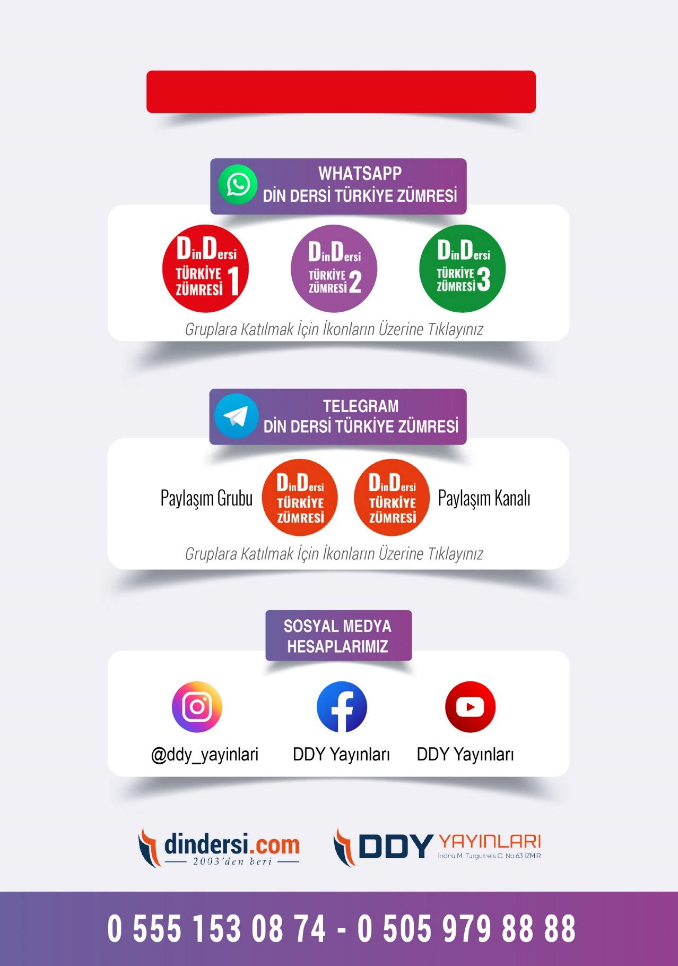

**DİĞER DÖKÜMANLAR İÇİN TIKLAYINIZ**

(Muvatta, Kader, 3)



Google Play (Android) İçin Tıklayınız : <https://bit.ly/46JM2J4> App Store (iPhone) İçin Tıklayınız : <https://bit.ly/3JTK7rz>

<https://bit.ly/46JM2J4>

[<https://bit.ly/3JTK7rz>4](https://bit.ly/46JM2J4)

